Mall GmbH
Hüfinger Str. 39-45
78166 Donaueschingen
Deutschland

Markus Böll
Pressesprecher
Telefon: +49 771 8005-131
Telefax: +49 771 8005-3131
markus.boell@mall.info

Dr. Christine Scheib
Presseabteilung
Telefon: +49 771 8005-133
Telefax: +49 771 8005-3133
christine.scheib@mall.info

30. Mai 2022
Ratgeber Regenwasser von Mall in 9. Auflage erschienen

Regenwasser – wertvolle Ressource für unsere Städte
Pünktlich zum Start der IFAT 2022 ist auch die 9. aktualisierte Auflage des „Ratgebers Regenwasser“ von Mall erschienen, für die der Fachbuchautor und Regenwasser-Experte Klaus W. König erneut zwölf der in der Siedlungswasserwirtschaft aktuell diskutierten Fachthemen für einen zukunftsweisenden Umgang mit Regenwasser zusammengetragen hat.
Die 36-seitige Broschüre richtet sich in erster Linie an Kommunen und Planungsbüros und versteht sich als Planungshilfe und Impulsgeber für die Praxis der Stadthydrologie. In zwölf Expertenbeiträgen aus Deutschland, Österreich und der Schweiz werden die jeweiligen Fragestellungen kurz und prägnant mit unterstützenden Abbildungen und Grafiken vorgestellt sowie mit weiterführenden Literaturhinweisen und den Kontaktdaten der Autorinnen und Autoren ergänzt. Neu hinzugekommen sind in dieser Ausgabe drei Beiträge, die sich mit dem Spannungsfeld zwischen Gewässerschutz und Wirtschaftlichkeit, der Regenwassernutzung als Baustein einer Siedlungsentwässerung und dem Thema ausgeglichene Wasserhaushaltsbilanz beschäftigen. Alle anderen Beiträge wurden aktualisiert. Die in der Fachbuchreihe „Ökologie aktuell“ erscheinende Broschüre im A4-Format kann unter www.mall-umweltsysteme.at/infomaterial zum Preis von 15 Euro inkl. MwSt. und zzgl. Versandkosten bestellt werden (ISBN 978-3-9803502-2-8).

1.438 Zeichen (mit Leerzeichen)
Ratgeber Regenwasser von Mall in 9. Auflage erschienen

Regenwasser – wertvolle Ressource für unsere Städte
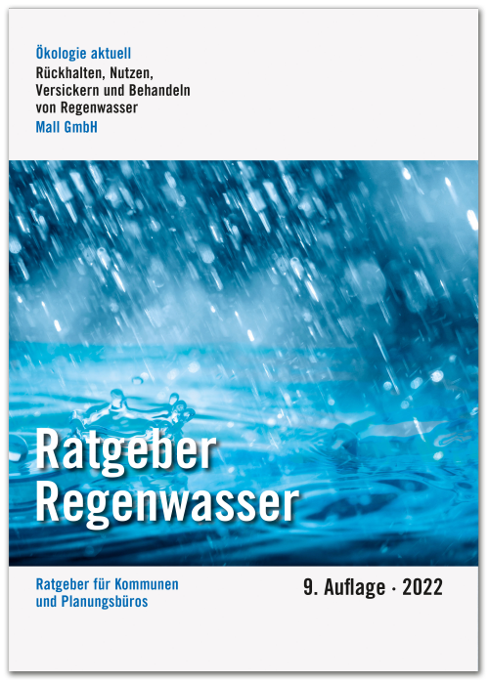

Bildunterschrift: Die 9. Auflage des Ratgebers Regenwasser von Mall ist erschienen – mit neuen und aktualisierten Fachbeiträgen aus der Siedlungswasserwirtschaft. (Mall GmbH)

Pressemitteilung und Abbildung sind online unter
www.mall-umweltsysteme.at/aktuelle-pressemitteilungen abrufbar.
Weitere Informationen zur Mall-Produktpalette gibt es unter www.mall-umweltsysteme.at.
Belegexemplar erbeten an:
Mall GmbH
Markus Böll
Hüfinger Straße 39-45
78166 Donaueschingen
Deutschland
Über Mall
Mall bietet Systemlösungen für die Regenwasserbewirtschaftung, Abscheider, Kläranlagen, Pumpstationen und Pelletspeicher. 495 Mitarbeiter erwirtschafteten 2021 einen Umsatz von 97 Mio. Euro.

